 |  | 8.Интерьер русской избы | Дубровина Арина Максимовна, ученица 4 класса;  руководитель Соврикова Е.Д, учитель начальных классов МБОУ «Белоярская СОШ №1»
 |  | 9. Костюм как информационный источник | Бугрова Ксения, ученица 5 класса;  руководитель Бекир Н.А., учитель иностранного языка МБОУ «Белоярская СОШ №1»
 |  | 10. Немецкие народные танцы | Насонова Анна, ученица 9 класса;  руководитель Монголина В.А., учитель немецкого языка МБОУ «Белоярская СОШ №1»
 |  | 11.Живая Древняя Русь. Связь «Слова о полку Игореве» с фольклорной традицией» | Ахременко Евгения, ученица 9 класса;  руководитель Мурзина Н.Б., учитель литературы МБОУ «Белоярская СОШ №1»
 |  | 12. Образ певца Бояна и Автора в «Слове о полку Игореве». | Хохлова Юлия, ученица 9 класса;  руководитель Мурзина Н.Б., учитель литературы МБОУ «Белоярская СОШ №1»
 |  | 13. Ярославна – «жена русская». Вечный образ-идеал «Слова о полку Игореве» | Исупова Руслана, ученица 9 класса;  руководитель Мурзина Н.Б., учитель литературы МБОУ «Белоярская СОШ №1»
 |  | 14.Буяновский дом, как переплетение двух культур: славянской и селькупской | Мурзина Екатерина, ученица 11 класса;  руководитель Вахрушева Т.Е., руководитель школьного музея МАОУ «СОШ №4»  г. Колпашево

Организаторы форума

Томский государственный педагогический университет, международный Евро-Азиатский адаптационно-образовательный центр ТГПУ, Томский политехнический университет, Томский государственный архитектурно-строительный университет
Цель форума: - формирование мотивации к научной и организационной активности молодежи нового поколения – студентов, молодых специалистов как фундаментальной детерминанты высокопрофессиональной деятельности; содействие позитивным процессам евразийской научной интеграции;
Целевая аудитория: к участию в конференции приглашаются студенты, магистранты, аспиранты, преподаватели государственных и негосударственных учреждений высшего профессионального образования, учителя, воспитатели, психологи, сотрудники дошкольных, школьных образовательных учреждений.

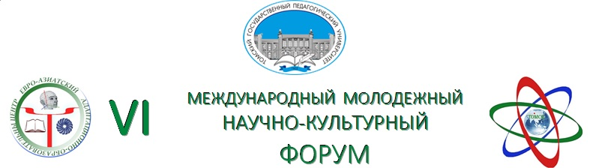

Томский государственный педагогический университет
Муниципальное бюджетное общеобразовательное учреждение
«Белоярская средняя общеобразовательная школа №1»
Центр этнокультурного образования «Солнцеворот»
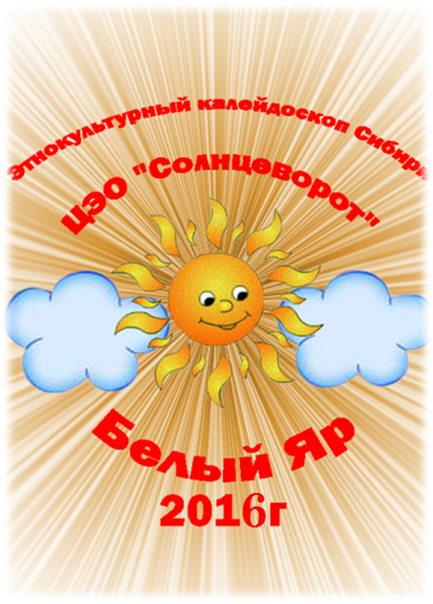

ПРОГРАММА

Секция
«Этнокультурное образование в сельской школе»
22 марта 2016 года

«Гражданская задача образования, системы просвещения
– дать каждому тот абсолютный объём гуманитарного знания,
который составляет основу самоидентичности народа».
В.В.Путин

Белый Яр
2016
Программа работы секции
«Этнокультурное образование в сельской школе»

Модератор секции: Куровский Василий Николаевич, доктор педагогических наук, профессор, заслуженный учитель Российской Федерации, директор Института развития образования Российской академии образования при Томском государственном педагогическом университете (Томск).

Руководитель секции: Мурзина Наталья Борисовна, заместитель директора по научно-методической работе, учитель русского языка и литературы высшей категории МБОУ «Белоярская СОШ №1».

Регистрация: 9.30-9.50
КАБИНЕТ 101 ВРЕМЯ 10.00-10.30
Торжественное открытие конференции с представлением художественных номеров детского творчества.
Приветствие участников
Заместителя Главы Верхнекетского района Гусельниковой Марии Петровны,
Председателя Думы Верхнекетского района Мурзиной Надежды Вячеславовны,
Начальника Управления образования Администрации Верхнекетского района Елисеевой Татьяны Алексеевны.

 | Подсекция №1 (педагоги) (рук. Мурзина Н.Б.) каб. 104
1 | 10.30-12.00 | 1.Организация внеурочной деятельности  в соответствии с требованиями ФГОС ООО в рамках  Центра этнокультурного образования «Солнцеворот» МБОУ «Белоярская СОШ №1» | Мурзина Н.Б., заместитель директора по НМР, учитель русского языка и литературы МБОУ «Белоярская СОШ №1»
 |  | 2.Организация работы хоровой студии «Жаворонки». | Сочнева О.А., учитель музыки МБОУ «Белоярская СОШ №1»
 |  | 3.Игровая секция «Русская лапта» - внеурочный курс в 5-6 классах в рамках реализации ФГОС ООО. | Посаженников С.А., учитель физической культуры МБОУ «Белоярская СОШ №1»
 |  | 4.Туристско-краеведческий курс «Русич». Опыт и перспективы. | Гриднева Л.А., зам.директора по ВР, учитель географии
 |  | 5.Реализация курса внеурочной деятельности «Солнцеворот» во взаимодействии с районным краеведческим музеем. | Филиппова Н.А., учитель МХК
2 | 12.00-12.40 | Обед
3 | 12.40-14.00 | Продолжение работы
 |  | 6. Образовательное событие как инструмент формирования безбарьерной этнокультурной образовательной среды. | Мурзина Н.Б., заместитель директора по НМР, учитель русского языка и литературы МБОУ «Белоярская СОШ №1»
 |  | 7.Немецкий язык на Верхнекетской земле | Бекир Наталья Александровна, учитель иностранного языка МБОУ «Белоярская СОШ №1»,  Монголина Виктория Анатольевна, учитель немецкого языка МБОУ «Белоярская СОШ №1»
 |  | 8.Школьный музей – этнокультурный центр  Российских немцев | Вахрушева Татьяна Евгеньевна, руководитель школьного музея руководитель школьного музея МАОУ «СОШ №4» г.Колпашево
 |  | 9. Организация внеурочной деятельности с одаренными детьми в освоении немецкого языка. | Монголина Виктория Анатольевна, учитель немецкого языка МБОУ «Белоярская СОШ №1»
 | Подсекция №2 (обучающиеся) (рук. Козлова Т.В.) каб. 101
1 | 10.30-12.00 | 1. Игры народов Сибири | Смагина Елизавета, ученица 1 класса;  руководитель Таркина Т.И., учитель начальных классов МБОУ «Белоярская СОШ №1»
 |  | 2. Куклы | Вершинина Галина, Вершинина Любовь, ученицы 1 класса;  руководитель Таркина Т.И., учитель начальных классов МБОУ «Белоярская СОШ №1»
 |  | 3.Рисунки на бубнах шамана | Ситников Иван, ученик 2 класса;  руководитель Козлова Т.В., учитель начальных классов МЮБОУ «Белоярская СОШ №1»
 |  | 4. Бобр – грызун и божество. | Денисенко Елизавета, ученица 2 класса;  руководитель Липатникова Т.Л., учитель начальных классов МБОУ «Белоярская СОШ №1»
 |  | 5. Ах, эти санки! | Чанова Полина, ученица 2 класса;  руководитель Козлова Т.В., учитель начальных классов МЮБОУ «Белоярская СОШ №1»
2 | 12.00-12.40 | Обед
3 | 12.40-14.00 | Продолжение работы
 |  | 6. Оленья страна эвенкийской детворы | Кимсанова Любовь, ученица 3 класса;  руководитель Алексенко Т.И., учитель начальных классов МБОУ «Белоярская СОШ №1»
 |  | 7. Приметы и суеверия в России и Германии | Бордюжа Сергей, ученик 4 класса;  руководитель Бекир Н.А., учитель иностранного языка МБОУ«Белоярская СОШ №1»

